Januar/februar 2023 - Kropp, bevegelse, mat og helse
Mandag | Tirsdag | Onsdag | Torsdag | Fredag
Turdag  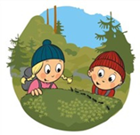  NB: BARNA MÅ VÆRE HER FØR 9.30 | 9.30-1100 Grupper  1115 Fiskemåltid  1145-1400 Svømmeopplæring, skolestartere | Lek og aktivitet på avdelingen (inne/ute)  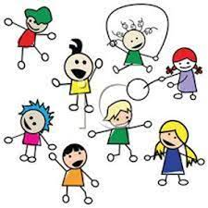 | 9.30-1115 Grupper (inkludert «gym» på Fellesrommet)  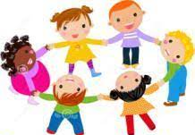 | 9.30 Skolestartergruppe  Sykkeldag i utetida torsdag og fredag  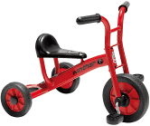
Godt nyttår!
Hverdagen og leken er i gang igjen etter juleferien. Dagene på Tusenbein er proppfulle av lek og samspill, oppturer og nedturer (trenger noen av dem også), små og store samtaler, humor, fysisk aktivitet, læring og mestring – og glede!
Datoer å merke seg
10. januar – skolestarterne startet ukentlig vanntilvenningskurs som skal vare 7 uker (t.o.m. 21.februar)
20. januar – Bamsesykehus på Tusenbein. Ta med syke bamser og andre kosedyr som trenger behandling.
27. januar – pysjamasfest! Vi koser oss i pysjamas hele dagen. Husk å ta med kosedyret i dag også! Det blir film på fellesrommet sammen med Labbetuss, og vi serverer pizza til «kveldsmat».
31. januar – Lina 5 år
6. februar – samenes nasjonaldag markeres bl.a. med samling om samisk kultur og «film» fra NRK Super (turdagen flyttes til torsdag denne uken)
9. februar – Tur til og fra Hetlandshallen – og gymnastikk i hallen! Vi går herfra kl.9.00
10. februar – Levi 4 år
17 februar – Karneval i barnehagen – årets høydepunkt!
20. februar – Bollemandag!
27. februar – skolens vinterferie starter.
Lekegrupper/språkgrupper
Som dere ser fra ukesplanen har vi grupper flere ganger hver uke. Noen ganger har vi lekegrupper: da setter vi barnegruppene sammen med tanke på å få i gang best mulig lek, og med tanke på at ALLE skal få være med og utfolde seg i lek.
Andre ganger setter vi gruppene sammen etter barnas alder og/eller språkferdigheter, slik at vi kan ha temasamlinger eller språksamlinger (eller andre aktiviteter) tilrettelagt til barnas modenhet.
Periodens tema
Vi starter det nye året med å arbeide med kropp, bevegelse, mat og helse.
Ifølge rammeplanen skal barnehagen bidra til at barna:
- Opplever glede og mestring ved allsidige bevegelseserfaringer, inne og ute
- Får kjennskap til menneskekroppen og utvikler gode vaner for hygiene og et variert kosthold
- Videreutvikler motoriske ferdigheter, kroppsbeherskelse, koordinasjon og fysiske egenskaper
- Setter grenser for egen kropp og respekterer andres grenser
- Får innsikt i matens opprinnelse, produksjon av matvarer og veien fra mat til måltid.
Skolestartergruppen
Skolestartergruppen har igjen begynt å arbeide med «Trampoline»-boken, etter noen ukers pause i desember. Vi har en stor skolestartergruppe på Tusenbein – hele 9 barn – men det har aldri vært mye uro eller «tull og tøys» i gruppen. Alle barna tar «skolearbeidet» alvorlig og arbeider konsentrert og tålmodig med oppgavene som gis. Vi har også mange fine samtaler i skolestartergruppen, og runder som regel timen av med høytlesning. I vårhalvåret skal vi jobbe litt med trafikksikkerhet i tillegg til boka.
Vi skal også benytte oss av undervisningsopplegget «Kroppen min eier jeg», laget av Redd Barna, som passer godt inn i denne perioden, da det handler om nettopp det å sette grenser for egen kropp.
Personalsituasjon
- Susanne arbeider nå tre dager per uke – dette setter både voksne og barn stor pris på
- Christine og Sofie arbeider 100%
- Karen har nå fått ny stilling som «pedagogisk utfører» i barnehagen, men er heldigvis fremdeles på avdelingen flere timer hver dag i sitt arbeide med enkeltbarn.
- De dagene Susanne/Karen ikke er her, har vi (som regel) hatt vikar. Vi har derfor hatt en del forskjellige vikarer på Tusenbein, og barna har blitt riktig godt kjent med flere av dem, f.eks. Farhayo som er hos oss for øyeblikket. Tusenbeinbarna later til å sette pris på å bli kjent med - og fortelle om seg selv til - nye voksne:)
Diverse
- Husk: vi ønsker at barna skal rydde vekk lekene de har lekt med før de går hjem hver dag!
- Glemte å få med i forrige månedsbrev: Amadia fikk hele 11 540 kroner fra barnehagen da vi samlet inn penger på FN-dagen:)
- Husk å gi beskjed dersom ditt barn skal ha fri i vinterferien.
- Oversikt over barnehagens innhold for perioden henges opp i garderoben og legges ut på nettet sammen med dette månedsbrevet.
Ser frem til resten av 2023 – vi er heldige som får være sammen med barna deres hver dag!
Mvh de voksne på Tusenbein
Januar/februar – kropp, bevegelse, mat og helse
Periodens litteratur / formidlingsmetoder | Periodens turer/opplevelser
- Vi leser eventyret om Gutten som hadde vondt flere ganger på flere måter, og lar «konkretene» fra eventyret være tilgjengelig for barna å leke med selv  - Vi låner bøker om kroppen vår på biblioteket som barna kan lese med voksne og se i alene  - Vi ser NRK-program om hverdagsliv i Kautokeino  - Vi forteller også andre eventyr i disse månedene | - Karneval  - Bamsesykehus  - Pysjamasfest  - Ukentlige turer, noen av dem også i ulendt terreng  - Tur til Hetlandshallen – og gymnastikk i hallen  - Ut for å samle bjørkeris til fastelavn  - Samenes nasjonaldag  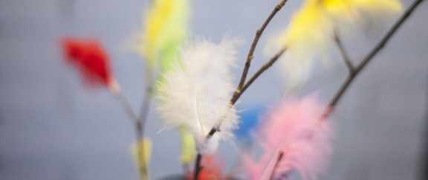
Periodens nøkkelord | Periodens formingsaktiviteter
- Alle de ytre kroppsdelene og noen av våre indre organer  - Forskjellige matvaregrupper – grønnsaker, kjøtt, frukt og meieriprodukter …  - Ord omkring helse, sykdom og legebesøk  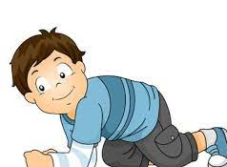  - Verb som beskriver ting vi kan gjøre med kroppen: krype, rulle, smatte, synge, peke, blinke, trekke på skuldrene, trampe, liste oss osv osv … | - vi lager fersk play doh – og leker med den  - en gruppe baker fastelavn boller (alle får bake noe i løpet av halvåret)  - vi lager fastelavn ris og fastelavn katter  - vi har en formingsaktivitet for å markere samenes nasjonaldag  - vi har «klipp og lim» aktiviteter tilgjengelig for barna som passer med månedens tema, feks. vil vi lage plakater med sunn og usunn mat (spis-mye-mat og spis-lite-mat)
Periodens sanger, rim og regler | Annen lek/aktivitet/innhold
- Håndvask-sangen  - Grønnsaksspiser sangen  - Hode, skulder kne og tå  - Jeg er en glad matros  - Diverse finger-regler  - Diverse elle melle regler  - Buggi Buggi (så tar vi høyre hånden frem…)  - Fingrene våre (spiller vi med)  - Du har to øyne som du kan se med  - Tommelfinger, tommelfinger hvor er du?  - Og mye mer etter hvert som vi får gode ideer  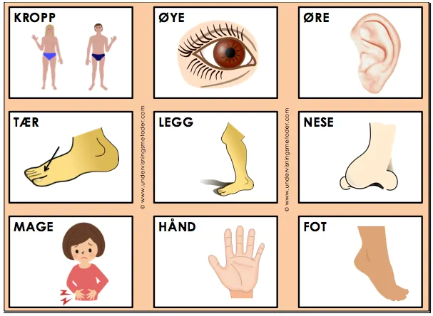 | - ukentlig gymnastikk på fellesrommet  - ekstra fokus på å organisere ballspill, regellek og andre felles fysiske aktiviteter i utetiden  - spill og aktiviteter som oppmuntrer til å trene finmotorikk, eks. det nye «spisepinne»spillet vi har fått på avdelingen (pinsett grep) og vi har også en kase full av spennende emballasje (glass, esker) med lokk som kan skrus av og på.  - Eksempler på innhold i samlingsstund:  - likheter og ulikheter mellom mennesker  - kroppen vår – benevne kroppsdeler og indre organer  - Eventyret om gutten som hadde vondt fremføres og jobbes videre med  - hva kan vi gjøre med kroppen vår? Bevegelsesverb  - I samlingsstunden pleier vi å se og lytte – og kanskje skal vi også føle, lukte og smake på noe i samlingsstunden?  - Sunn og usunn mat  - Hvor kommer maten fra?  - Snakke om hygiene, helse, hvordan skal vi behandle kroppen vår? Hva trenger vi? Hvordan blir vi syke? Hvordan skal vi holde hos friske?

